2015-2016 учебный год

-Чемпионат ученической волейбольной лиги среди ОУ Пензенского района -2 место;
- Соревнования среди учащихся ОУ Пензенского района по «КЭС-БАСКЕТ»-3 -место юноши, 2 место девушки;
- Соревнования по волейболу среди учащихся ОУ Пензенского района 1 место юноши, 2 место девушки;
- областные соревнования по мини-футболу на «Кубок Митрополита» среди юниоров, юношей и молодёжи – 3 место юноши, 3 место юниоры;
- Районный фестиваль семей «Стартуем вместе »-1 место семья Безбородовых.

2014-2015 учебный год
-Соревнования среди учащихся ОУ Пензенского района по шахматам-1 место младшая группа (зона), 3 место старшая группа (зона),
-Районная лёгкоатлетическая эстафета, посвящённая Дню Победы (4 группа)-3 место
- Районный фестиваль по фитнес - аэробике среди учащихся ОУ Пензенского района-2место возрастная группа 14-16 лет хип-хоп.
-Соревнования среди учащихся ОУ Пензенского района по мини-футболу 3 место- 2004 г. р. и моложе, 2 место-2001-2002 г. р. , 3 место-1997-1998 г. р..
-областные зональные соревнования по «КЭС-БАСКЕТ»-3 место юноши, 2 место девушки;
-Соревнования среди учащихся ОУ Пензенского района по баскетболу
-Девушки 2 место (зона), юноши -3 место (зона);
_ Районные соревнования по волейболу среди учащихся ОУ Пензенского района посвящённые памяти Героя Советского Союза В. Д. Борисова – 3 место;
- Турнир по мини-футболу среди детских коллективов посвящённый памяти Героя Советского Союза Ермолаева Сергея Ильича – 2 место;
- Областной зональный чемпионат волейбольной лиги среди команд спортивных клубов образовательных организаций в сезоне 2014-2015- 2 место;
-Районные соревнования по шахматам (в рамках кубка Губернатора) на призы Главы администрации Пензенского района- 3 место;
-Чемпионат ученической волейбольной лиги среди ОУ Пензенского района -1 место;
-Районный конкурс «Соревнования классов, свободных от курения» «Здоровью- да, Куренью -нет!» - 2 место;
- районные соревнования по стрельбе из малокалиберной винтовки среди учащихся Пензенского района – 1 место;
- Районный смотр строя и песни на пяти дневных учебных сборах среди юношей 10 классов Пензенского района – 1 место;
- Районные соревнования по футболу на пяти дневных учебных сборах среди юношей 10 классов Пензенского района – 2 место;

2013-2014 учебный год
-Соревнования среди учащихся ОУ Пензенского района по баскетболу
-Девушки - 2 место (зона), юноши -2 место (зона);
-Соревнования среди учащихся ОУ Пензенского района по волейболу
(в рамках «Президентских спортивных игр») -2 место;
-Волейбольный турнир среди женских команд «СНЕЖИНКА» -3 место;
-Районная лёгкоатлетическая эстафета, посвящённая Дню учителя (возрастная группа 1999г.р.-2000г.р.)-3 место
-чемпионат зимнего дворового футбола в г. Пенза- победители номинации «За волю к победе» .
- Районный фестиваль семей «Стартуем вместе »-
1 место семья Жильцовых , 1 место семья Бузовых.
- Областной фестиваль семей «Стартуем вместе »(возрастная группа мальчики 8-10 лет)-финалисты семья Бузовых.
- Районный фестиваль по фитнес - аэробике среди учащихся ОУ Пензенского района-
1 место возрастная группа 14-16 лет.
- Областной фестиваль по фитнес - аэробике среди учащихся ОУ Пензенской области-Финалисты.

2013-2012 учебный год
1) 1 место в районной Спартакиаде среди сельских жителей «Здоровье» по волейболу.
2) 3 место в районной Спартакиаде среди сельских жителей «Здоровье» по настольному теннису.
3) 3 место в районных соревнованиях по футболу.
4) 2 место в районных соревнованиях по волейболу (юноши).
5) 3 место в зональных соревнованиях по шахматам.
6) 2 место в зональных соревнованиях по баскетболу.
7) Призёры районного конкурса по спортивной ходьбе (Матыскин Даниил, Тюляпина Юлия, Индиенко Евгений, Расторгуев Данил).

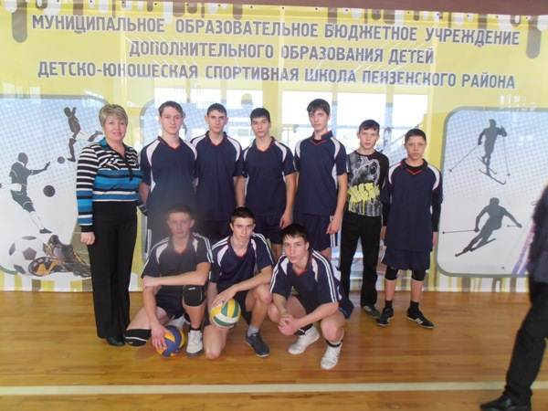
2010-2009 учебный год
1. Мини футбол «средняя группа» -(2 место район).
2. Настольный теннис (1,2 место район).
3. Мини-футбол «юниоры» (2 место район).
4. Мини-футбол «старшая группа» (2 место район).
5. Баскетбол (2,3 место район).
6. Мини-футбол допризывной молодежи (2 место район).
7. Футбол (3 место район).
8. Мини-футбол среди молодежи села (5место район).
9. «Мы – команда!» ( 3 место область).
10. Областные соревнования «Орленок» по программе «Школа безопасности» -
2 место

2008-2009 учебный год

1.Соревнования по мини-футболу в рамках Спартакиады школьников – 1 место
2.Соревнования по волейболу в рамках Спартакиады школьников
Юноши - 1 место Девушки – 2 место
3.Соревнования по баскетболу в рамках Спартакиады школьников:
Юноши - 2 место Девушки – 2 место
4.Соревнования по шашкам в рамках Спартакиады школьников – 2 место
5.Массовая лыжная гонка «Лыжня России-2009» Лягаева С.А.
(воспитатель)- 2 место
6.Соревнования по мини-футболу в рамках Спартакиады школьников – 3 место
7.Соревнования по волейболу в рамках Спартакиады школьников: юноши – 3 место,
девушки – 4 место
8.Безопасное колесо» - 11 место
9.Губернаторская эстафета – 3 место
10.Военизированный кросс – 12 место
11.Соревнования по л/атлетике в рамках спартакиады школьников ( 1 место район
12.Легкоатлетическая эстафета на призы Губернатора Пензенской области среди
женских команд ( 3 место район).
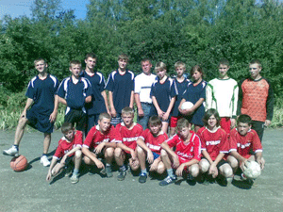
2007-2008 учебный год :
1. Военно-спортивная игра «Орленок» по программе «Школа безопасности»:
- район – 1 место
- область – 12 место

2. Районный фестиваль среди семей «Стартуем вместе» под девизом «Здоровая семья – здоровая Губерния», в номинации 7 лет, мальчики – 1 место.
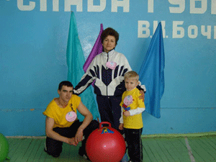
3. Областной конкурс «Безопасное колесо» - 29 место.
4. Конкурс по профилактике детского дорожного транспортного травматизма:
- район – 1 место
- область – участие
5. Участие в районных спортивных соревнованиях:
- баскетбол 2 место (девушки)
- волейбол (зона) - 2 место юноши и 2 место девушки
- легкоатлетическая эстафета – 3 место младшая группа
- «Лыжня России – 2008»:
- в номинации «Спортивная семья» - призовое место
- в номинации «Учитель» - 2 место
6. Участие в спортивных соревнованиях, посвященных Дню физкультурника:
- мини-футбол (зона) – 2 место
2006-2007 учебный год:
1. Районный этап фестиваля среди семей «Стартуем вместе» под девизом
«Здоровая семья – здоровая Губерния», «Стартуем вместе»:
- в номинации (девочки 7-9 лет) – 2 место
- в номинации (девочки 10-11 лет) – 1 место
2. Областной слет юных патриотов «Равнение на Победу». В интеллектуально-
познавательной игре «Авторевю» - 3 место.
3. Районные соревнования военно-спортивной игры «Орленок» по программе «Школа безопасности» - 1 место
4. Областные соревнования военно-спортивной игры «Орленок» по программе «Школа безопасности» - 11 место
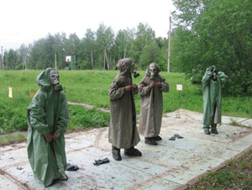
2005-2006 учебный год :
1. Районные соревнования военно-спортивной игры «Орленок» по программе «Школа безопасности» - 1 место
2. Областные соревнования военно-спортивной игры «Орленок» по программе «Школа безопасности» - 2 место.
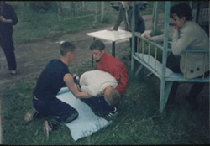
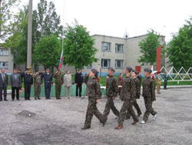

3. Областные соревнования «Безопасное колесо» - 15 место.
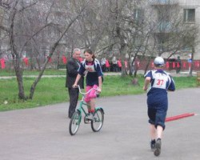

4. Районные и областные (зональные) этапы фестиваля «Стартуем вместе» - 1 место
5. Районные соревнования «Лыжня России – 2006» - 2 место
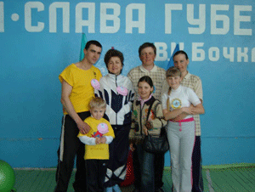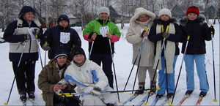
6. Участие в районных соревнованиях:
· баскетбол – 2 место в зональных соревнованиях (дев.);
· волейбол - 2 место в зональных соревнованиях (дев. и мал.);
· л/атлетика – 1 место – прыжки в длину (дев.);
· л/атлетика – 2 место – прыжки в длину (мал.);
· л/а эстафета посвящённая Дню Победы – 4 место ст. группа;
· Мама, папа, я – спортивная семья – 1 место в районе;
· Мама, папа, я – спортивная семья – 1 место в зональных соревнованиях;

5. «Пожарная эстафета» - 1 место - область
6. Участие в областных соревнованиях «Безопасное колесо» - 21 место.
- на этапе «Фотогазета» - 2 место
7. Районный этап «Лыжня России 2007» - 2 место
8. Районные соревнования по шашкам – 3 место
- по шахматам – 4 место
9. Районные соревнования по волейболу – девушки – 2 место
- юноши – 4 место
10. Районные соревнования по баскетболу – юноши – 5 место
- девушки 2 место
11. Легкоатлетическая эстафета – 4 место
12. Легкая атлетика : прыжки в длину – 1место (девушки)
прыжки в длину – 3 место (юноши)
100 м – 2 место (девушки)
15. Районные соревнования «Мама, папа и я- спортивная семья» - 1 место
16. Зональные соревнования «Мама, папа и я- спортивная семья» - 1 место

17. Участие в спортивных соревнованиях, посвященных Дню физкультурника:
- армреслинг – 2 место
- перетягивание каната – 3 место
- пляжный волейбол – 2 место

